L3_3.2 Vertiefungsaufgabe: while-Schleife – Zielwert Verzinsung

(I) Problemstellung
Auf einem Sparbuch wird ein Geldbetrag angelegt. Für diesen Betrag gibt es einen bestimmten Zinssatz. In diesem Projekt soll überprüft werden, wie viele Jahre es dauert, bis dieser Betrag einen bestimmten Zielwert erreicht ober überschreitet. Dabei sollen die Jahresendwerte der Finanzanlage jeweils ausgegeben werden. (Zinseszinsen nicht vergessen!)

(II) Problemanalyse
- Welche Ausgabedaten will man erhalten?
Die Jahresendwerte des Betrages der Finanzanlage, solange bis der gewünschte Zielwert erreicht oder überschritten wurde.

- Welche Eingabedaten werden zur Bearbeitung benötigt?
Ausgangsbetrag in Euro
Zinssatz in Prozent
Zielwert in Euro

- Welche Eigenschaften haben die Eingabe-, Verarbeitungs- und Ausgabedaten? (Variablenliste)
Bedeutung | Datentyp | Variable
Eingabe: Zielwert der Anlage | Dezimalzahl | zielwert
Eingabe und Berechnung: Zinssatz | Dezimalzahl | zinssatz
Eingabe, Verarbeitung und Ausgabe: aktueller Betrag der Anlage | Dezimalzahl | anlagebetrag
Berechnung und Ausgabe:  aktuelles Jahr der Anlage | Ganzzahl | jahr

- Bildschirmausgabe des Programms (Beispieldaten):
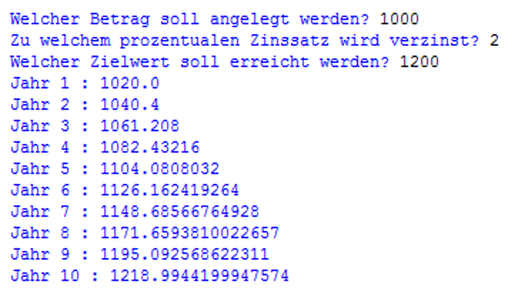

- Verarbeitung
Solange der Betrag noch nicht den Zielwert erreicht hat, wird die Variable jahr um eins erhöht und die Variable betrag mit (1 + Zinssatz / 100) multipliziert.

(III) Struktogramm

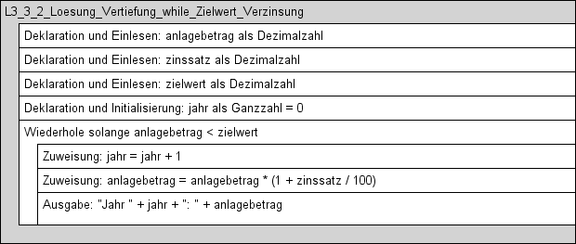

(IV) Programmcode (Python-Code)

anlagebetrag = float(input("Welcher Betrag soll angelegt werden? "))
zinssatz = float(input("Zu welchem prozentualen Zinssatz wird
verzinst? "))
zielwert = float(input("Welcher Zielwert soll erreicht werden? "))
jahr = 0
while anlagebetrag < zielwert:
anlagebetrag = anlagebetrag * (1 + (zinssatz / 100))
jahr = jahr + 1
print("Jahr", jahr, ":", anlagebetrag)

Datei: L3_3_2_Loesung_while_Zielwert_Verzinsung.py

